2023年普通高等学校招生全国统一考试（北京卷）
数学
本试卷满分150分.考试时间 120 分钟.考生务必将答案答在答题卡上，在试卷上作答无效.考试结束后，将本试卷和答题卡一并交回.
一、选择题：本题共10小题，每小题4分，共40分.在每小题列出的四个选项中，选出符合题目要求的一项.
1. 已知集合，则（ ）
A. B.
C. D.
【答案】A
【解析】
【分析】先化简集合，然后根据交集的定义计算.
【详解】由题意，，，
根据交集的运算可知，.
故选：A
2. 在复平面内，复数对应的点的坐标是，则的共轭复数（ ）
A. B.
C. D.
【答案】D
【解析】
【分析】根据复数的几何意义先求出复数，然后利用共轭复数的定义计算.
【详解】在复平面对应的点是，根据复数的几何意义，，
由共轭复数的定义可知，.
故选：D
3. 已知向量满足，则（ ）
A. B. C. 0 D. 1
【答案】B
【解析】
【分析】利用平面向量数量积的运算律，数量积的坐标表示求解作答.
【详解】向量满足，
所以.
故选：B
4. 下列函数中，在区间上单调递增的是（ ）
A. B.
C. D.
【答案】C
【解析】
【分析】利用基本初等函数的单调性，结合复合函数的单调性判断ABC，举反例排除D即可.
【详解】对于A，因为在上单调递增，在上单调递减，
所以在上单调递减，故A错误；
对于B，因为在上单调递增，在上单调递减，
所以在上单调递减，故B错误；
对于C，因为在上单调递减，在上单调递减，
所以在上单调递增，故C正确；
对于D，因为，，
显然在上不单调，D错误.
故选：C.
5. 的展开式中的系数为（ ）．
A. B. C. 40 D. 80
【答案】D
【解析】
【分析】写出的展开式的通项即可
【详解】的展开式的通项为
令得
所以的展开式中的系数为
故选：D
【点睛】本题考查的是二项式展开式通项的运用，较简单.
6. 已知抛物线的焦点为，点在上．若到直线的距离为5，则（ ）
A. 7 B. 6 C. 5 D. 4
【答案】D
【解析】
【分析】利用抛物线的定义求解即可.
【详解】因为抛物线的焦点，准线方程为，点在上，
所以到准线的距离为，
又到直线的距离为，
所以，故.
故选：D.
7. 在中，，则（ ）
A. B. C. D.
【答案】B
【解析】
【分析】利用正弦定理的边角变换与余弦定理即可得解.
【详解】因为，
所以由正弦定理得，即，
则，故，
又，所以.
故选：B.
8. 若，则“”是“”的（ ）
A. 充分不必要条件 B. 必要不充分条件
C. 充要条件 D. 既不充分也不必要条件
【答案】C
【解析】
【分析】解法一：由化简得到即可判断；解法二：证明充分性可由得到，代入化简即可，证明必要性可由去分母，再用完全平方公式即可；解法三：证明充分性可由通分后用配凑法得到完全平方公式，再把代入即可，证明必要性可由通分后用配凑法得到完全平方公式，再把代入，解方程即可.
【详解】解法一：
因为，且，
所以，即，即，所以.
所以“”是“”的充要条件.
解法二：
充分性：因为，且，所以，
所以，
所以充分性成立；
必要性：因为，且，
所以，即，即，所以.
所以必要性成立.
所以“”是“”的充要条件.
解法三：
充分性：因，且，
所以，
所以充分性成立；
必要性：因为，且，
所以，
所以，所以，所以，
所以必要性成立.
所以“”是“”的充要条件.
故选：C
9. 坡屋顶是我国传统建筑造型之一，蕴含着丰富的数学元素．安装灯带可以勾勒出建筑轮廓，展现造型之美．如图，某坡屋顶可视为一个五面体，其中两个面是全等的等腰梯形，两个面是全等的等腰三角形．若，且等腰梯形所在的平面、等腰三角形所在的平面与平面的夹角的正切值均为，则该五面体的所有棱长之和为（ ）
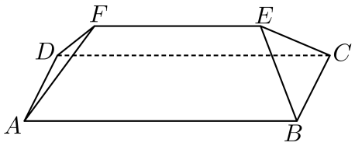
A. B.
C. D.
【答案】C
【解析】
【分析】先根据线面角的定义求得，从而依次求，，，，再把所有棱长相加即可得解.
【详解】如图，过做平面，垂足为，过分别做，，垂足分别为，，连接，
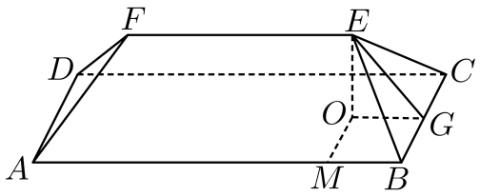
由题意得等腰梯形所在的面、等腰三角形所在的面与底面夹角分别为和，
所以.
因为平面，平面，所以，
因为，平面，，
所以平面，因为平面，所以，.
同理：，又，故四边形是矩形，
所以由得，所以，所以，
所以在直角三角形中，
在直角三角形中，，，
又因为，
所有棱长之和为.
故选：C
10. 已知数列满足，则（ ）
A. 当时，为递减数列，且存在常数，使得恒成立
B. 当时，为递增数列，且存在常数，使得恒成立
C. 当时，为递减数列，且存在常数，使得恒成立
D. 当时，为递增数列，且存在常数，使得恒成立
【答案】B
【解析】
【分析】法1：利用数列归纳法可判断ACD正误，利用递推可判断数列的性质，故可判断B的正误.
法2：构造，利用导数求得的正负情况，再利用数学归纳法判断得各选项所在区间，从而判断的单调性；对于A，构造，判断得，进而取推得不恒成立；对于B，证明所在区间同时证得后续结论；对于C，记，取推得不恒成立；对于D，构造，判断得，进而取推得不恒成立.
【详解】法1：因为，故，
对于A ，若，可用数学归纳法证明：即，
证明：当时，，此时不等关系成立；
设当时，成立，
则，故成立，
由数学归纳法可得成立.
而，
，，故，故，
故为减数列，注意
故，结合，
所以，故，故，
若存在常数，使得恒成立，则，
故，故，故恒成立仅对部分成立，
故A不成立.
对于B，若可用数学归纳法证明：即，
证明：当时，，此时不等关系成立；
设当时，成立，
则，故成立即
由数学归纳法可得成立.
而，
，，故，故，故为增数列，
若，则恒成立，故B正确.
对于C，当时， 可用数学归纳法证明：即，
证明：当时，，此时不等关系成立；
设当时，成立，
则，故成立即
由数学归纳法可得成立.
而，故，故为减数列，
又，结合可得：，所以，
若，若存在常数，使得恒成立，
则恒成立，故，的个数有限，矛盾，故C错误.
对于D，当时， 可用数学归纳法证明：即，
证明：当时，，此时不等关系成立；
设当时，成立，
则，故成立
由数学归纳法可得成立.
而，故，故为增数列，
又，结合可得：，所以，
若存在常数，使得恒成立，则，
故，故，这与n的个数有限矛盾，故D错误.
故选：B.
法2：因为，
令，则，
令，得或；
令，得；
所以在和上单调递增，在上单调递减，
令，则，即，解得或或，
注意到，，
所以结合的单调性可知在和上，在和上，
对于A，因为，则，
当时，，，则，
假设当时，，
当时，，则，
综上：，即，
因为在上，所以，则为递减数列，
因为，
令，则，
因为开口向上，对称轴为，
所以在上单调递减，故，
所以在上单调递增，故，
故，即，
假设存常数，使得恒成立，
取，其中，且，
因为，所以，
上式相加得，，
则，与恒成立矛盾，故A错误；
对于B，因为，
当时，，，
假设当时，，
当时，因为，所以，则，
所以，
又当时，，即，
假设当时，，
当时，因为，所以，则，
所以，
综上：，
因为在上，所以，所以为递增数列，
此时，取，满足题意，故B正确；
对于C，因为，则，
注意到当时，，，
猜想当时，，
当与时，与满足，
假设当时，，
当时，所以，
综上：，
易知，则，故，
所以，
因为在上，所以，则为递减数列，
假设存在常数，使得恒成立，
记，取，其中，
则，
故，所以，即，
所以，故不恒成立，故C错误；
对于D，因为，
当时，，则，
假设当时，，
当时，，则，
综上：，
因为在上，所以，所以为递增数列，
因为，
令，则，
因为开口向上，对称轴为，
所以在上单调递增，故，
所以，
故，即，
假设存在常数，使得恒成立，
取，其中，且，
因为，所以，
上式相加得，，
则，与恒成立矛盾，故D错误.
故选：B.
【点睛】关键点睛：本题解决的关键是根据首项给出与通项性质相关的相应的命题，再根据所得命题结合放缩法得到通项所满足的不等式关系，从而可判断数列的上界或下界是否成立.
二、填空题：本题共5小题，每小题5分，共25分．
11. 已知函数，则____________．
【答案】1
【解析】
【分析】根据给定条件，把代入，利用指数、对数运算计算作答.
【详解】函数，所以.
故答案：1
12. 已知双曲线C的焦点为和，离心率为，则C的方程为____________．
【答案】
【解析】
【分析】根据给定条件，求出双曲线的实半轴、虚半轴长，再写出的方程作答.
【详解】令双曲线的实半轴、虚半轴长分别为，显然双曲线的中心为原点，焦点在x轴上，其半焦距，
由双曲线的离心率为，得，解得，则，
所以双曲线的方程为.
故答案为：
13. 已知命题若为第一象限角，且，则．能说明p为假命题的一组的值为__________， _________．
【答案】 ①. ②.
【解析】
【分析】根据正切函数单调性以及任意角的定义分析求解.
【详解】因为在上单调递增，若，则，
取，
则，即，
令，则，
因为，则，
即，则.
不妨取，即满足题意.
故答案为：.
14. 我国度量衡的发展有着悠久的历史，战国时期就已经出现了类似于砝码的、用来测量物体质量的“环权”．已知9枚环权的质量（单位：铢）从小到大构成项数为9的数列，该数列的前3项成等差数列，后7项成等比数列，且，则___________；数列所有项的和为____________．
【答案】 ①. 48 ②. 384
【解析】
【分析】方法一：根据题意结合等差、等比数列的通项公式列式求解，进而可求得结果；方法二：根据等比中项求，在结合等差、等比数列的求和公式运算求解.
【详解】方法一：设前3项的公差为，后7项公比为，
则，且，可得，
则，即，可得，
空1：可得，
空2：
方法二：空1：因为为等比数列，则，
且，所以；
又因为，则；
空2：设后7项公比为，则，解得，
可得，
所以.
故答案为：48；384.
15. 设，函数，给出下列四个结论：
①在区间上单调递减；
②当时，存在最大值；
③设，则；
④设．若存在最小值，则a的取值范围是．
其中所有正确结论的序号是____________．
【答案】②③
【解析】
【分析】先分析的图像，再逐一分析各结论；对于①，取，结合图像即可判断；对于②，分段讨论的取值范围，从而得以判断；对于③，结合图像可知的范围；对于④，取，结合图像可知此时存在最小值，从而得以判断.
【详解】依题意，，
当时，，易知其图像为一条端点取不到值的单调递增的射线；
当时，，易知其图像是，圆心为，半径为的圆在轴上方的图像（即半圆）；
当时，，易知其图像是一条端点取不到值的单调递减的曲线；
对于①，取，则的图像如下，
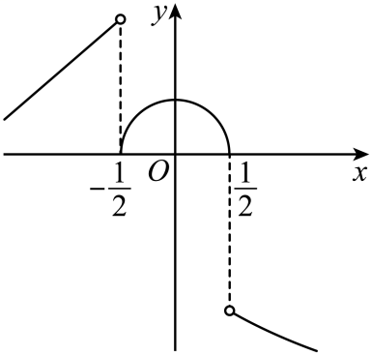
显然，当，即时，在上单调递增，故①错误；
对于②，当时，
当时，；
当时，显然取得最大值；
当时，，
综上：取得最大值，故②正确；
对于③，结合图像，易知在，且接近于处，的距离最小，
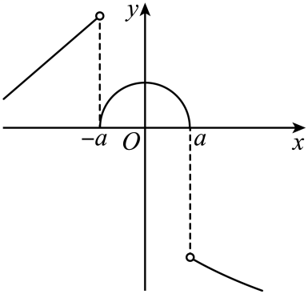
当时，，当且接近于处，，
此时，，故③正确；
对于④，取，则的图像如下，
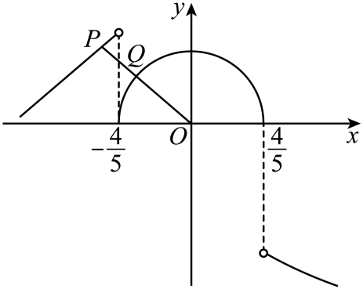
因为，
结合图像可知，要使取得最小值，则点在上，点在，
同时的最小值为点到的距离减去半圆的半径，
此时，因为的斜率为，则，故直线的方程为，
联立，解得，则，
显然在上，满足取得最小值，
即也满足存在最小值，故的取值范围不仅仅是，故④错误.
故答案为：②③.
【点睛】关键点睛：本题解决的关键是分析得的图像，特别是当时，的图像为半圆，解决命题④时，可取特殊值进行排除即可.
三、解答题：本题共6小题，共85分．解答应写出文字说明、证明过程或演算步骤．
16. 如图，在三棱锥中，平面，．
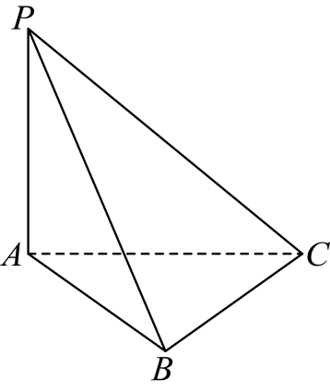
（1）求证：平面PAB；
（2）求二面角的大小．
【答案】（1）证明见解析
（2）
【解析】
【分析】（1）先由线面垂直的性质证得，再利用勾股定理证得，从而利用线面垂直的判定定理即可得证；
（2）结合（1）中结论，建立空间直角坐标系，分别求得平面与平面的法向量，再利用空间向量夹角余弦的坐标表示即可得解.
【小问1详解】
因为平面平面，
所以，同理，
所以为直角三角形，
又因为，，
所以，则为直角三角形，故，
又因为，，
所以平面.
【小问2详解】
由（1）平面，又平面，则，
以为原点，为轴，过且与平行的直线为轴，为轴，建立空间直角坐标系，如图，
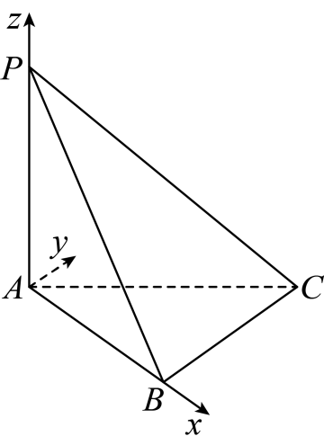
则，
所以，
设平面的法向量为，则，即
令，则，所以，
设平面的法向量为，则，即，
令，则，所以，
所以，
又因为二面角为锐二面角，
所以二面角的大小为.
17. 设函数．
（1）若，求的值．
（2）已知在区间上单调递增，，再从条件①、条件②、条件③这三个条件中选择一个作为已知，使函数存在，求的值．
条件①：；
条件②：；
条件③：在区间上单调递减．
注：如果选择的条件不符合要求，第（2）问得0分；如果选择多个符合要求的条件分别解答，按第一个解答计分．
【答案】（1）.
（2）条件①不能使函数存在；条件②或条件③可解得，.
【解析】
【分析】（1）把代入的解析式求出，再由即可求出的值；
（2）若选条件①不合题意；若选条件②，先把的解析式化简，根据在上的单调性及函数的最值可求出，从而求出的值；把的值代入的解析式，由和即可求出的值；若选条件③：由的单调性可知在处取得最小值，则与条件②所给的条件一样，解法与条件②相同．
【小问1详解】
因为
所以，
因为，所以.
【小问2详解】
因为，
所以，所以的最大值为，最小值为.
若选条件①：因为的最大值为，最小值为，所以无解，故条件①不能使函数存在；
若选条件②：因为在上单调递增，且，
所以,所以,,
所以，
又因为，所以，
所以，
所以，因为，所以.
所以，；
若选条件③：因为在上单调递增，在上单调递减，
所以在处取得最小值，即.
以下与条件②相同．
18. 为研究某种农产品价格变化的规律，收集得到了该农产品连续40天的价格变化数据，如下表所示．在描述价格变化时，用“+”表示“上涨”，即当天价格比前一天价格高；用“-”表示“下跌”，即当天价格比前一天价格低；用“0”表示“不变”，即当天价格与前一天价格相同．
时段 | 价格变化
第1天到第20天 | - | + | + | 0 | - | - | - | + | + | 0 | + | 0 | - | - | + | - | + | 0 | 0 | +
第21天到第40天 | 0 | + | + | 0 | - | - | - | + | + | 0 | + | 0 | + | - | - | - | + | 0 | - | +
用频率估计概率．
（1）试估计该农产品价格“上涨”的概率；
（2）假设该农产品每天的价格变化是相互独立的．在未来的日子里任取4天，试估计该农产品价格在这4天中2天“上涨”、1天“下跌”、1天“不变”的概率；
（3）假设该农产品每天的价格变化只受前一天价格变化的影响．判断第41天该农产品价格“上涨”“下跌”和“不变”的概率估计值哪个最大．（结论不要求证明）
【答案】（1）
（2）
（3）不变
【解析】
【分析】（1）计算表格中的的次数，然后根据古典概型进行计算；
（2）分别计算出表格中上涨，不变，下跌的概率后进行计算；
（3）通过统计表格中前一次上涨，后一次发生的各种情况进行推断第天的情况.
【小问1详解】
根据表格数据可以看出，天里，有个，也就是有天是上涨的，
根据古典概型的计算公式，农产品价格上涨的概率为：
【小问2详解】
在这天里，有天上涨，天下跌，天不变，也就是上涨，下跌，不变概率分别是，，，
于是未来任取天，天上涨，天下跌，天不变的概率是
【小问3详解】
由于第天处于上涨状态，从前次的次上涨进行分析，上涨后下一次仍上涨的有次，不变的有次，下跌的有次，
因此估计第次不变的概率最大.
19. 已知椭圆的离心率为，A、C分别是E的上、下顶点，B，D分别是的左、右顶点，．
（1）求的方程；
（2）设为第一象限内E上的动点，直线与直线交于点，直线与直线交于点．求证：．
【答案】（1）
（2）证明见解析
【解析】
【分析】（1）结合题意得到，，再结合，解之即可；
（2）依题意求得直线、与的方程，从而求得点的坐标，进而求得，再根据题意求得，得到，由此得解.
【小问1详解】
依题意，得，则，
又分别为椭圆上下顶点，，所以，即，
所以，即，则，
所以椭圆的方程为.
【小问2详解】
因为椭圆的方程为，所以，
因为为第一象限上的动点，设，则，
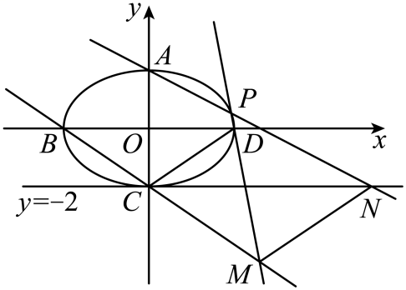
易得，则直线的方程为，
，则直线的方程为，
联立，解得，即，
而，则直线的方程为，
令，则，解得，即，
又，则，，
所以
，
又，即，
显然，与不重合，所以.
20. 设函数，曲线在点处的切线方程为．
（1）求的值；
（2）设函数，求的单调区间；
（3）求的极值点个数．
【答案】（1）
（2）答案见解析 （3）3个
【解析】
【分析】（1）先对求导，利用导数的几何意义得到，，从而得到关于的方程组，解之即可；
（2）由（1）得的解析式，从而求得，利用数轴穿根法求得与的解，由此求得的单调区间；
（3）结合（2）中结论，利用零点存在定理，依次分类讨论区间，，与上的零点的情况，从而利用导数与函数的极值点的关系求得的极值点个数.
【小问1详解】
因为，所以，
因为在处的切线方程为，
所以，，
则，解得，
所以.
【小问2详解】
由（1）得，
则，
令，解得，不妨设，，则，
易知恒成立，
所以令，解得或；令，解得或；
所以在，上单调递减，在，上单调递增，
即的单调递减区间为和，单调递增区间为和.
【小问3详解】
由（1）得，，
由（2）知在，上单调递减，在，上单调递增，
当时，，，即
所以在上存在唯一零点，不妨设为，则，
此时，当时，，则单调递减；当时，，则单调递增；
所以在上有一个极小值点；
当时，在上单调递减，
则，故，
所以在上存在唯一零点，不妨设为，则，
此时，当时，，则单调递增；当时，，则单调递减；
所以在上有一个极大值点；
当时，在上单调递增，
则，故，
所以在上存在唯一零点，不妨设为，则，
此时，当时，，则单调递减；当时，，则单调递增；
所以在上有一个极小值点；
当时，，
所以，则单调递增，
所以在上无极值点；
综上：在和上各有一个极小值点，在上有一个极大值点，共有个极值点.
【点睛】关键点睛：本题第3小题的解题关键是判断与的正负情况，充分利用的单调性，寻找特殊点判断即可得解.
21. 已知数列的项数均为m，且的前n项和分别为，并规定．对于，定义，其中，表示数集M中最大的数.

（1）若，求的值；
（2）若，且，求；
（3）证明：存在，满足 使得．
【答案】（1），，，
（2）
（3）证明见详解
【解析】
【分析】（1）先求，根据题意分析求解；
（2）根据题意题意分析可得，利用反证可得，在结合等差数列运算求解；
（3）讨论的大小，根据题意结合反证法分析证明.
【小问1详解】
由题意可知：，
当时，则，故；
当时，则，故；
当时，则故；
当时，则，故；
综上所述：，，，.
【小问2详解】
由题意可知：，且，
因为，则，当且仅当时，等号成立，
所以，
又因为，则，即，
可得，
反证：假设满足的最小正整数为，
当时，则；当时，则，
则，
又因为，则，
假设不成立，故，
即数列是以首项为1，公差为1的等差数列，所以.
【小问3详解】
（ⅰ）若，构建，由题意可得：，且为整数，
反证，假设存在正整数，使得，
则，可得，
这与相矛盾，故对任意，均有
①若存在正整数，使得，即，
可取，使得；
②若不存在正整数，使得，
因为，且，
所以必存在，使得，
即，可得，
可取，使得；
（ⅱ）若，构建，由题意可得：，且为整数，
反证，假设存在正整数，使得，
则，可得，
这与相矛盾，故对任意，均有.
①若存在正整数，使得，即，
可取，使得；
②若不存在正整数，使得，
因为，且，
所以必存在，使得，
即，可得，
可取，使得；
综上所述：存在使得．
【点睛】方法点睛：对于一些直接说明比较困难的问题，可以尝试利用反证法分析证明.

